分类号： 单位代码：10422
密 级： 学 号：202065535



论文题目：基于原来硕士学位论文的样式精修版
A refined version based on the style of the original master's thesis

作 者 姓 名 H.Z
培 养 单 位 山东大学
专 业 名 称 计算机科学与技术
指 导 教 师
合 作 导 师

2023年2月14日
原 创 性 声 明
本人郑重声明：所呈交的学位论文，是本人在导师的指导下，独立进行研究所取得的成果。除文中已经注明引用的内容外，本论文不包含任何其他个人或集体已经发表或撰写过的科研成果。对本文的研究作出重要贡献的个人和集体，均已在文中以明确方式标明。本声明的法律责任由本人承担。

论文作者签名： 日 期：

关于学位论文使用授权的声明
本人同意学校保留或向国家有关部门或机构送交论文的印刷件和电子版，允许论文被查阅和借阅；本人授权山东大学可以将本学位论文的全部或部分内容编入有关数据库进行检索，可以采用影印、缩印或其他复制手段保存论文和汇编本学位论文。
(保密论文在解密后应遵守此规定)

论文作者签名： 导师签名： 日 期：

摘 要
摘要文本。
关键词：样式；精修； word高级功能

ABSTRACT
Abstract text.
Key words: keywords1; keywords2; keywords3; keywords4
目 录
摘要 I
ABSTRACT II
1 绪论 1
1.1 标题 1
1.1.1 标题 1
1.1.2标题 3
1.1.3 标题 3
1.2 标题 4
1.3 标题 4
2 标题 5
2.1 标题 5
2.1.1 标题 5
3 标题 6
3.1 标题 6
3.1.1 标题 6
4 标题 7
4.1 标题 7
4.1.1 标题 7
结论 8
参考文献 9
致谢 11
附录 12
攻读学位期间发表的学术论文目录 13
CONTENTS
Chinese abstract I
English abstract II
Chapter 1 Introduction 1
Chapter 1 Introduction 5
Conclusion 6
Reference 7
Acknowledgments 8
Appendix 9
Catalogue of academic papers published during degree study 10

绪论

研究背景及意义
word 有很多高级功能，通过合理的利用可以有效减少后期在排版上的精力。2023年提供的论文模板中的文本只是部份使用了样式，对编号，标题，参考文献等均没有提供合适的样式。笔者找到的其他版本也均存在缺少样式等问题，存在许多优化的空间。
在实现上，原教务提供的论文模板中有对每个文本类型的详细样式要求，这为精修版的出现提供了标准。
本模板为论文中的所有文本类型均提供了相应的样式，并减少了样式之间的联动（样式基准），避免了牵一发而动全身的调整过程。

支持样式

多级标题
多级标题如题所示，其中，一级标题额外提供了无编号样式，用于参考文献、致谢等章节。

正文
提供了带缩进和不带缩进的正文两种样式。不带缩进的正文用于公式后的解释，如：
 | $$f\left(x\right)=\sum_{i=1}^{I}{P_{i}Beta\left(x;α_{i},β_{i}\right)},$$ | (1-1)
其中，Beta表示Beta 分布。

脚注、尾注
这里展示脚注的效果：本项目开发过程中发现了另外一个基于样式的论文模板，但该模板仍然存在一些问题。
尾注同上。

表格、表注、表名
表名通过题注题注插入，提供了英文版（Table）和中文版（表）两种序号：
表1-1 表名
Tab. 1-1 Table name
名称 | 字段名称 | 数据类型 | 主键 | 非空
公司编号 | COM_ID | VARCHAR(30) | YES | YES
月份 | BAL_MONTH | CHAR (6) | YES | YES
商品编号 | ITEM_ID | VARCHAR(30) | YES | YES
当月销售数量 | QTY_SOLD | NUMERIC(18,2) | NO | NO
当月销售含税金额 | AMT_SOLD_WITH_TAX | NUMERIC (18,2) | NO | NO
当月毛利 | GROSS_PROFIT | NUMERIC (18,2) | NO | NO
注：如有需要可对表格进行注释说明，可省略。
数据来源：如需对数据来源进行说明，请参照此格式，可省略。

图片、图注、图名
图片因为需要居中，有单独的样式。图名和表名一样提供了两种版本的题注。图名和图注分别和表名和表注使用了相同的样式：
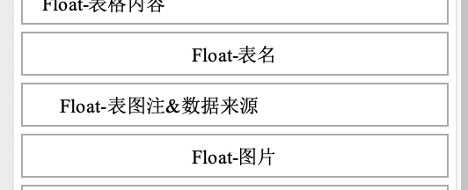
图1-1 表和图的样式
Fig. 1-1 Style of Table and Figure
注：如有需要可对图片进行注释说明，可省略。
图片来源：如需对图片来源进行说明，请参照此格式，可省略。
（图注后按照标准，不换行）分图名在原模板中的行间距有变化，因此也单独提供了一个样式：
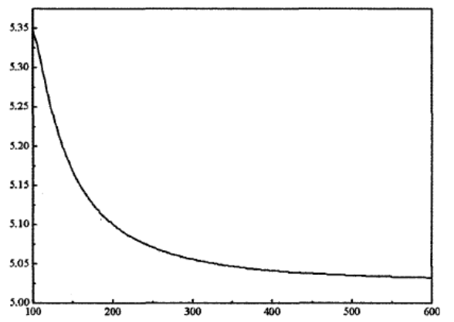
(a) 分图1
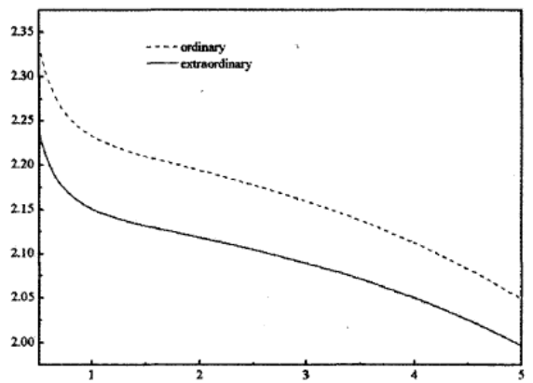
(b) 分图2
图1-2 图名
Fig. 1-2 Figure name

公式
基于表格实现自动编号，思路参考这篇博客：
 | $$f\left(x\right)=\sum_{i=1}^{I}{P_{i}Beta\left(x;α_{i},β_{i}\right)}.$$ | (1-2)
使用时，可以完全选中该表格，将其添加到公式模板中：

图1-2 将公式添加到模板
Fig. 1-2 Add equation into template

参考文献
根据标准，提供了三种格式，用于换行时和编号对齐，如下所示：
[1]曹凌．中国佛教疑伪经综录[M]．上海：上海古籍出版社，2011：19. 长文本测试长文本测试长文本测试
[10]钱学森．创建系统学[M]．太原：山西科学技术出版社，2001：序2-3．长文本测试长文本测试长文本测试
[100]杨康．基于瘤胃发酵参数支撑低DCAD防治羊低血钙的研究[D]．贵阳：贵州大学，2019．长文本测试长文本测试长文本测试

其他
首页、次页、页眉页脚的相关样式均单独做了调整，和正文的各种样式避开，方式全局应用时误伤。

标准细则
请参考原文件的批注。

结 论
本模板的开发，充分利用了Word自带的各种高级功能，从而大幅提升了撰写毕业论文的效率，避免了撰写过程中无意义的样式调整过程。

参考文献
[1]曹凌．中国佛教疑伪经综录[M]．上海：上海古籍出版社，2011：19. 长文本测试长文本测试长文本测试
[10]钱学森．创建系统学[M]．太原：山西科学技术出版社，2001：序2-3．长文本测试长文本测试长文本测试
[100]杨康．基于瘤胃发酵参数支撑低DCAD防治羊低血钙的研究[D]．贵阳：贵州大学，2019．长文本测试长文本测试长文本测试

致 谢
感谢。

附 录

攻读学位期间发表的学术论文目录

https://github.com/tianyu-su/sdu-theis-template
https://blog.csdn.net/Flag_ing/article/details/112966671

